Лабораторная работа №10

1)Тема: Итерационные ЦВП с управлением по индексу и функции. Вариационный ряд.

2)Цель ЛР: научиться составлять разветвляющиеся вычислительные процессы в Pascal.

3)Оборудование: ПК, PascalABC, draw.io.

# Задача №1

4)Дан одномерный массив. Найти сумму четных (по значению) элементов массива.

5)Массив: 1 2 3 4 5 6 7 8 9

Сумма = 2+4+6+8

6)

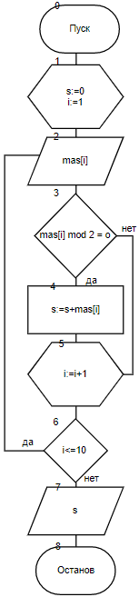

7)

|  |  |  |
| --- | --- | --- |
| Переменная | Смысл | Тип данных |
| s | Сумма четных элементов. | integer |
| i | Номер цикла. | integer |

8)

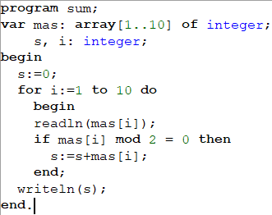

9)

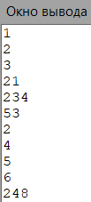

10)Учтено приведение типов.

# Задача №2

4)Дан одномерный массив. С клавиатуры вводится число. Найти

сумму всех элементов массива, значения которых больше числа,

введенного с клавиатуры и вывести их индексы.

5)Массив: 1 2 3 4 5

Число: 3  
Сумма: 4+5

6)

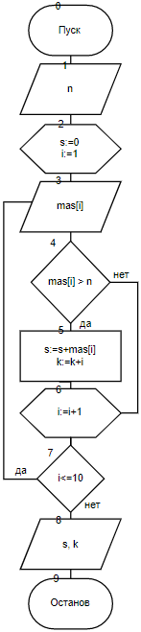

7)

|  |  |  |
| --- | --- | --- |
| Переменная | Смысл | Тип данных |
| s | Сумма четных элементов. | integer |
| i | Номер цикла. | integer |
| n | Число с которым сравнивают элементы массива | integer |
| k | Индексы чисел, больших чем n | string |

8)

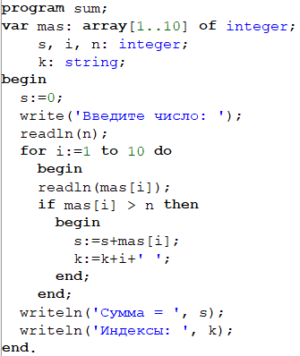

9)

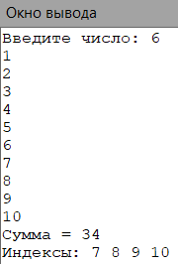

10)Учтено приведение типов.

# Задача №3

4)Дан одномерный массив. Найти его среднее арифметическое. Составить второй массив, элементами которого будут элементы первого массива, которые больше среднего арифметического. Остальные элементы заменить нулями.

5)Среднее арифметическое = сумма всех элементов / кол-во элементов.

6)

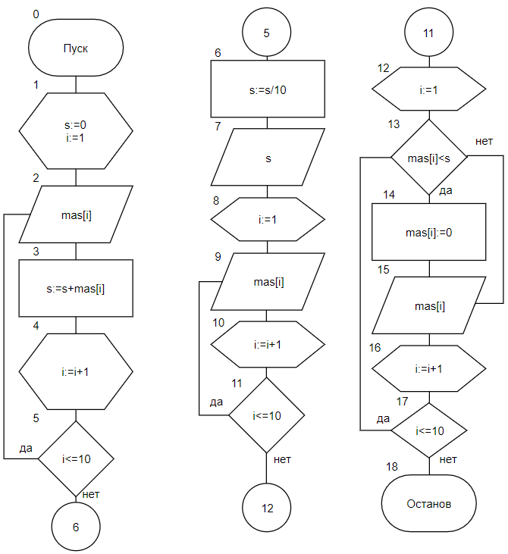

7)

|  |  |  |
| --- | --- | --- |
| Переменная | Смысл | Тип данных |
| s | Среднее арифметическое. | real |
| i | Номер цикла. | integer |

8)

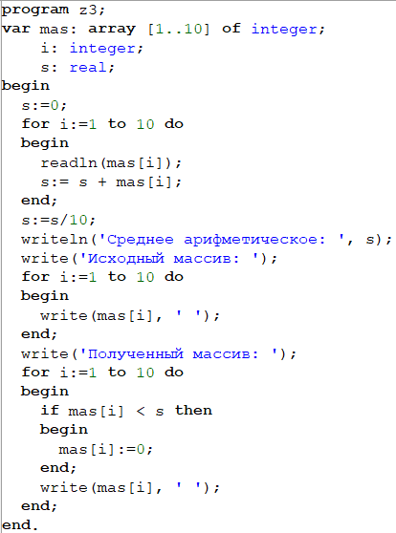

9)

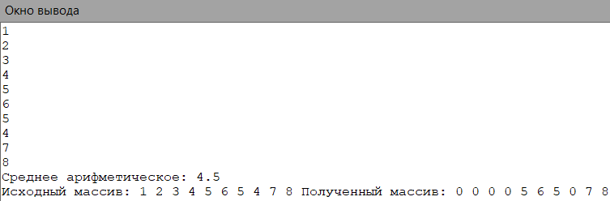

10)Учтено приведение типов.

11)Проделав работу, описанную выше я научился создавать итерационные ЦВП с управлением по индексу и функции, а также создавать вариационный ряд в Pascal.